2026春《操作系统》课程实验报告
实验0 环境配置
23251004 郭逸晨
1、实验步骤
Step 1：基础工具准备与验证
目标：确认本机已安装并正确配置 Git 与 Docker。Git 用于实验代码版本管理，Docker 用于创建 openEuler 容器环境，为后续 Rust 与 QEMU 配置提供基础运行平台。
首先检查 Git 版本、全局用户名、邮箱、仓库状态与提交记录，确认本地实验仓库处于可用状态。
PS D:\GYC\project\GardenerOS> git --version
git version 2.51.0.windows.1
PS D:\GYC\project\GardenerOS> git config --global user.name
gyc305727-ship-it
PS D:\GYC\project\GardenerOS> git config --global user.email
gyc305727@gmail.com
PS D:\GYC\project\GardenerOS> git status
On branch master
nothing to commit, working tree clean
PS D:\GYC\project\GardenerOS> git log --oneline
6b3adee (HEAD -> master) add rust toolchain version
7ff72cf init experiment workspace
27667bb update gitignore
随后安装并打开 Docker Desktop，通过 docker --version、docker info、docker images、docker ps -a 验证 Docker 服务已启动。验证结果显示 Docker version 29.4.0，Server Version 为 29.4.0，运行环境为 Docker Desktop，OSType 为 linux，体系结构为 x86_64，内核为 WSL2。
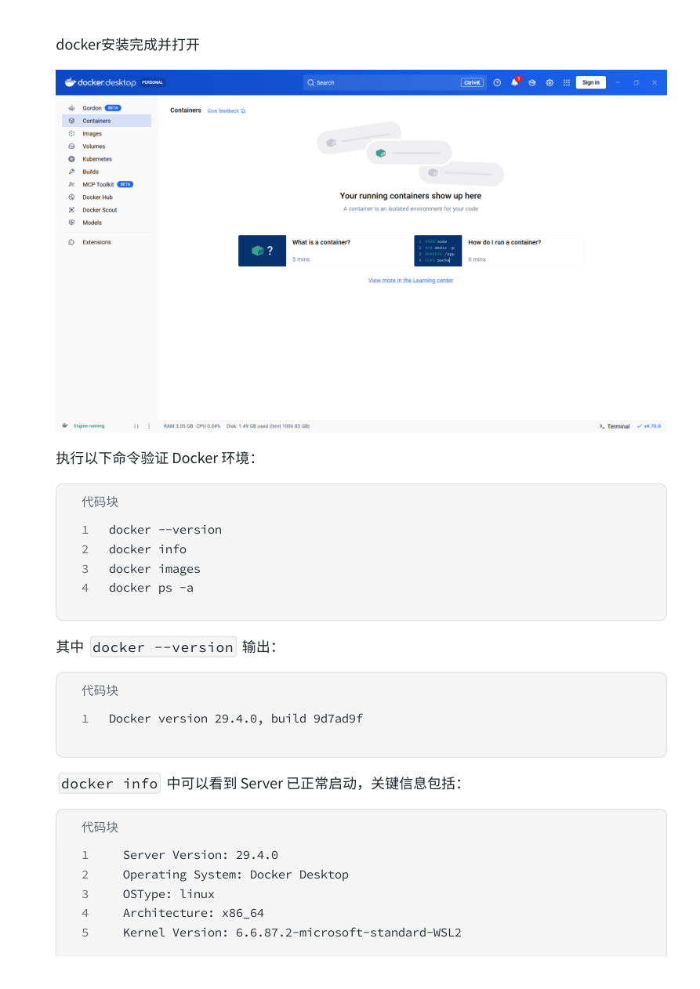
图1 Docker Desktop 与 Docker 环境验证截图
Step 2：实验目录与 Git 初始化
目标：根据实验要求，在本地创建操作系统实验目录 GardenerOS，用于保存实验代码与相关配置文件。
cd D:\GYC\project
mkdir GardenerOS
cd GardenerOS
git init
Set-Content rust-toolchain "nightly-2022-10-19"
git add .
git commit -m "add rust toolchain version"
Set-Content .gitignore @"
target/
Cargo.lock
*.log
*.tmp
.DS_Store
"@
git add .gitignore
git commit -m "update gitignore"
完成后查看提交记录，确认实验目录初始化、Rust 工具链版本文件和 .gitignore 均已提交。
git log --oneline
27667bb update gitignore
6b3adee add rust toolchain version
7ff72cf init experiment workspace
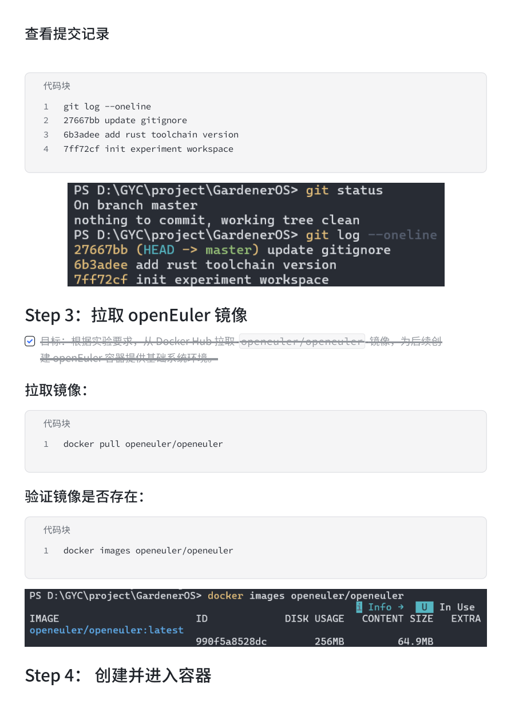
图2 Git 提交记录与 openEuler 镜像验证截图
Step 3：拉取 openEuler 镜像
目标：从 Docker Hub 拉取 openeuler/openeuler 镜像，为后续创建 openEuler 容器提供基础系统环境。
docker pull openeuler/openeuler
docker images openeuler/openeuler
验证结果中可以看到 openeuler/openeuler:latest 镜像已存在，镜像 ID 为 990f5a8528dc，说明镜像拉取成功。
Step 4：创建并进入容器
目标：基于已拉取的 openeuler/openeuler 镜像创建容器，并将本地实验目录挂载到容器中的 /mnt 目录，使 Windows 主机与 Linux 容器可以共享实验文件。
docker run -it --name gardener-openeuler --mount type=bind,source=${PWD},destination=/mnt openeuler/openeuler
进入容器后，执行 pwd、ls /mnt、cat /etc/os-release 验证当前目录、挂载结果和系统版本。
[root@102b88d833dd /]# pwd
/
[root@102b88d833dd /]# ls /mnt
rust-toolchain
[root@102b88d833dd /]# cat /etc/os-release
NAME="openEuler"
VERSION="24.03 (LTS-SP2)"
ID="openEuler"
VERSION_ID="24.03"
PRETTY_NAME="openEuler 24.03 (LTS-SP2)"
以上结果说明容器已成功创建，/mnt 挂载目录能够访问主机中的 rust-toolchain 文件，容器系统版本为 openEuler 24.03 LTS-SP2。
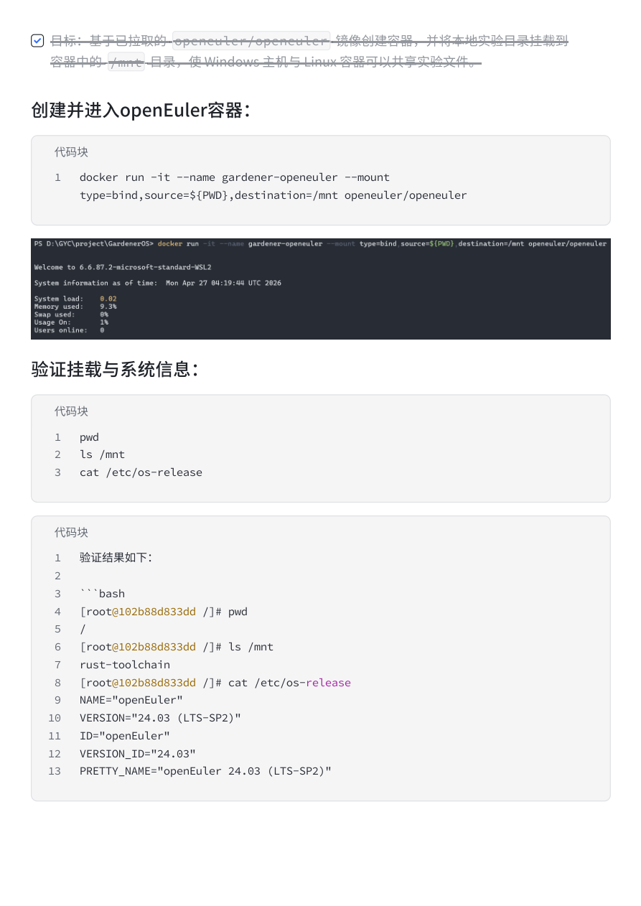
图3 创建 openEuler 容器并验证挂载目录截图
Step 5：安装基础工具 curl、vim、gcc
目标：在 openEuler 容器中安装后续实验所需基础工具，包括 curl、vim 和 gcc。其中 curl 用于下载安装脚本，vim 用于编辑配置文件，gcc 用于后续编译相关代码。
dnf install -y curl vim gcc
curl --version
vim --version | head -n 1
gcc --version
执行结果显示 curl 已存在，同时成功安装 gcc-12.3.1-99.oe2403sp2.x86_64 与 vim-enhanced-9.0.2092-29.oe2403sp2.x86_64，安装过程最终显示 Complete。
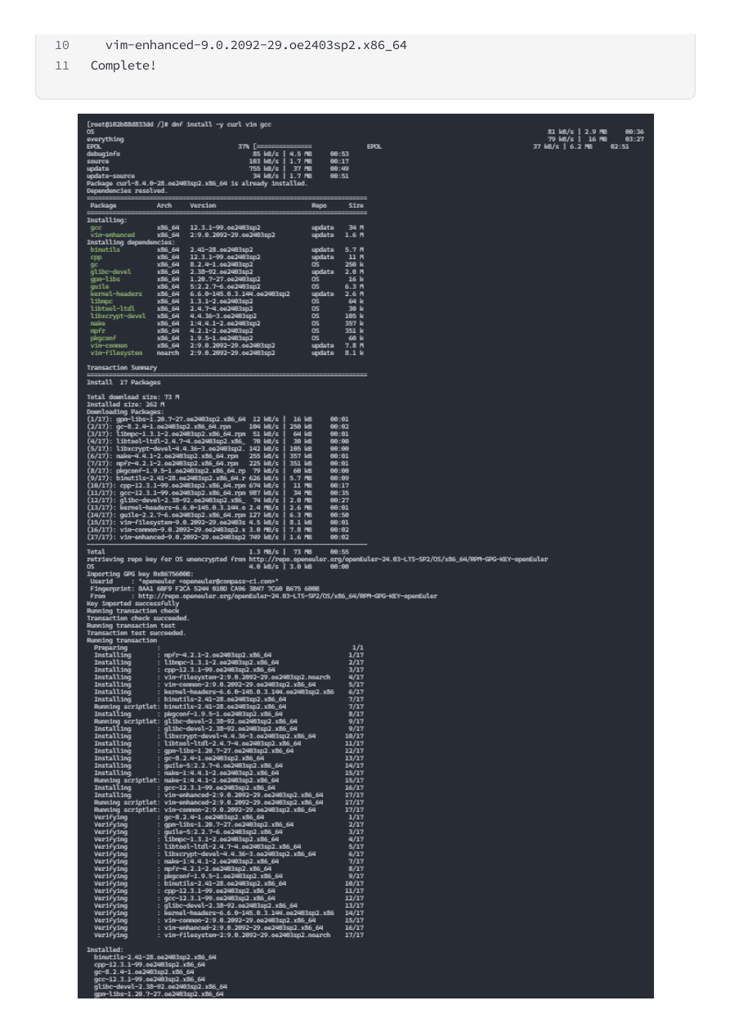
图4 openEuler 容器内安装基础工具截图
Step 6：安装 Rust（nightly）
目标：在 openEuler 容器中配置 Rust 开发环境。后续操作系统实验依赖指定版本的 nightly Rust，因此本步骤安装 nightly-2022-10-19 工具链，并通过 rust-toolchain 文件限制工作目录使用该版本。
问题定位：安装过程中曾尝试使用国内镜像源，但 USTC、TUNA、rsproxy 在当前容器网络环境下均出现 SSL_ERROR_SYSCALL。通过 curl 验证 GitHub 与 static.rust-lang.org 可以正常 HTTPS 访问，因此最终取消镜像源环境变量，改用 Rust 官方源完成安装。
rustup install nightly-2022-10-19
rustup default nightly-2022-10-19
rustc --version
cargo --version
rustc 1.66.0-nightly (a24a020e6 2022-10-18)
cargo 1.66.0-nightly (b332991a5 2022-10-13)
nightly-2022-10-19-x86_64-unknown-linux-gnu
active because: overridden by '/mnt/rust-toolchain'
输出中包含 active because: overridden by /mnt/rust-toolchain，说明 /mnt 目录下的 rust-toolchain 文件已经生效，当前实验目录会自动使用 nightly-2022-10-19 版本 Rust 工具链。
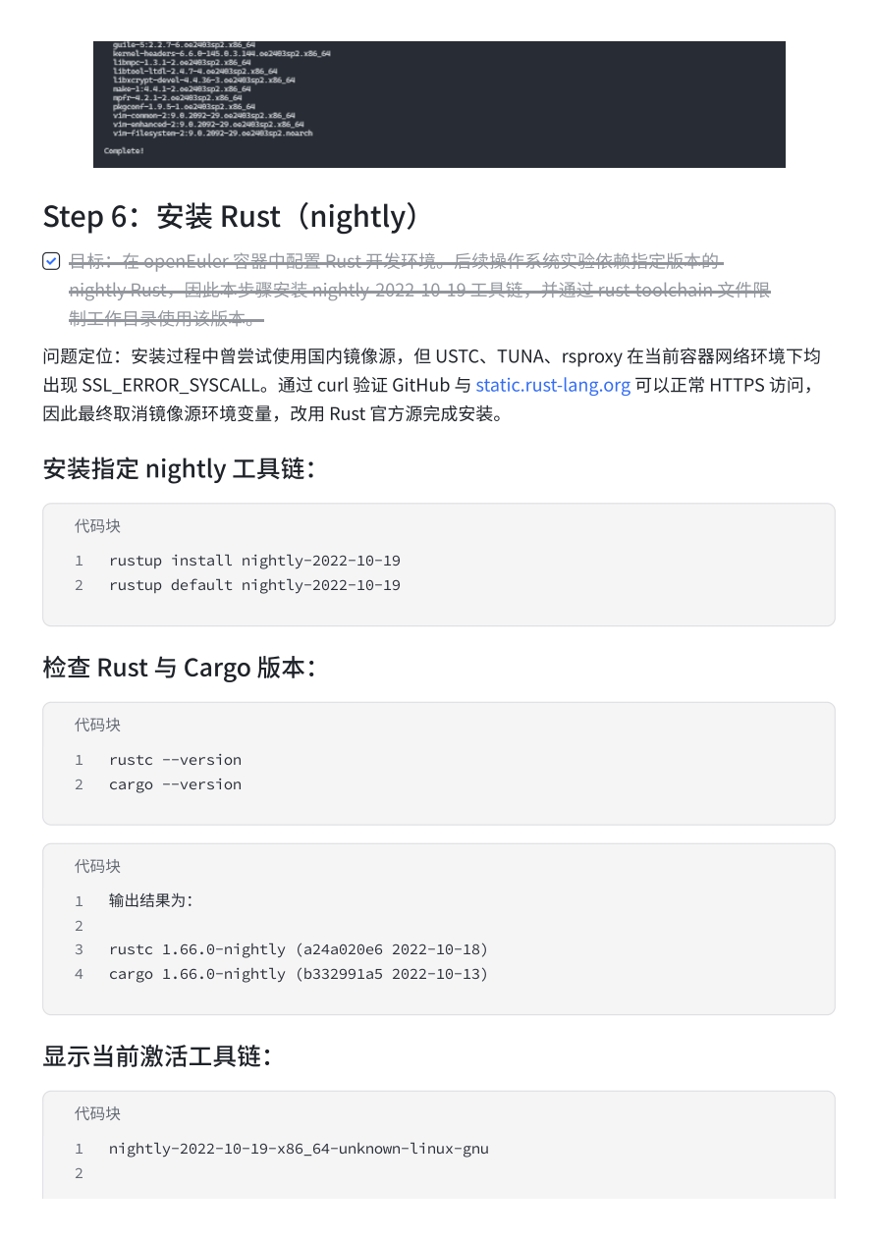
图5 Rust nightly 工具链安装与版本验证截图
Step 7：安装 Rust 组件
目标：为后续编译 RISC-V 架构的操作系统代码配置 Rust 交叉编译目标与辅助工具，包括 riscv64gc-unknown-none-elf、cargo-binutils、llvm-tools-preview 和 rust-src。
rustup target add riscv64gc-unknown-none-elf
cargo install cargo-binutils --version 0.3.6 --locked
rustup component add llvm-tools-preview
rustup component add rust-src
由于默认安装的 cargo-binutils v0.4.0 依赖较新的 Rust 2024 edition，而当前实验要求使用 nightly-2022-10-19，对应 rustc 1.66.0-nightly，不支持该依赖版本，因此改为安装兼容当前工具链的 cargo-binutils v0.3.6，并使用 --locked 锁定依赖版本。
cargo objdump --version
cargo-objdump 0.3.6
rustup target list --installed
riscv64gc-unknown-none-elf
x86_64-unknown-linux-gnu
rustup component list --installed | grep -E "llvm-tools|rust-src"
llvm-tools-preview-x86_64-unknown-linux-gnu
rust-src
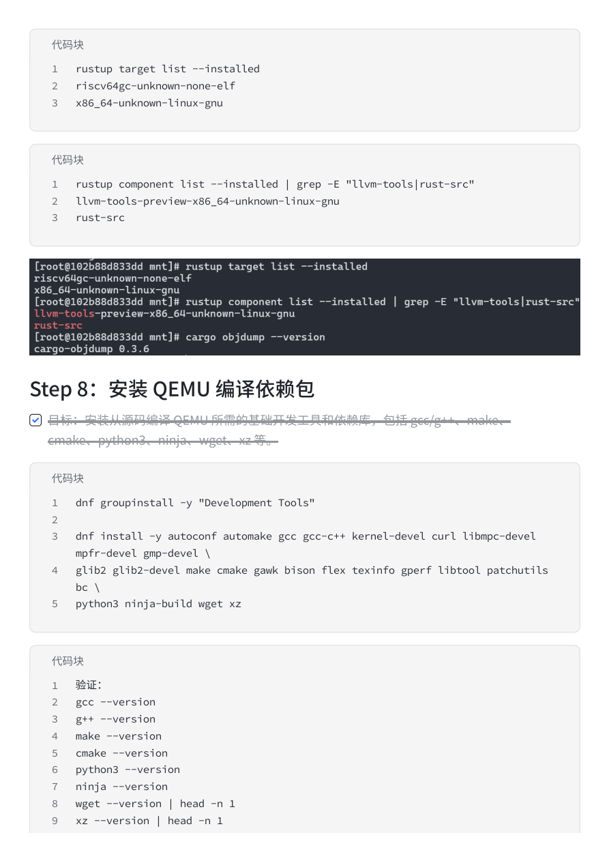
图6 Rust RISC-V 目标、组件与 cargo-objdump 验证截图
Step 8：安装 QEMU 编译依赖包
目标：安装从源码编译 QEMU 所需的基础开发工具和依赖库，包括 gcc/g++、make、cmake、python3、ninja、wget、xz 等。
dnf groupinstall -y "Development Tools"
dnf install -y autoconf automake gcc gcc-c++ kernel-devel curl libmpc-devel mpfr-devel gmp-devel \
glib2 glib2-devel make cmake gawk bison flex texinfo gperf libtool patchutils bc \
python3 ninja-build wget xz
安装完成后，分别验证 gcc、g++、make、cmake、python3、ninja、wget 与 xz 版本。
gcc --version
g++ --version
make --version
cmake --version
python3 --version
ninja --version
wget --version | head -n 1
xz --version | head -n 1
gcc (GCC) 12.3.1
g++ (GCC) 12.3.1
GNU Make 4.4.1
cmake version 3.27.9
Python 3.11.6
ninja 1.11.1
GNU Wget 1.21.4
xz (XZ Utils) 5.4.7
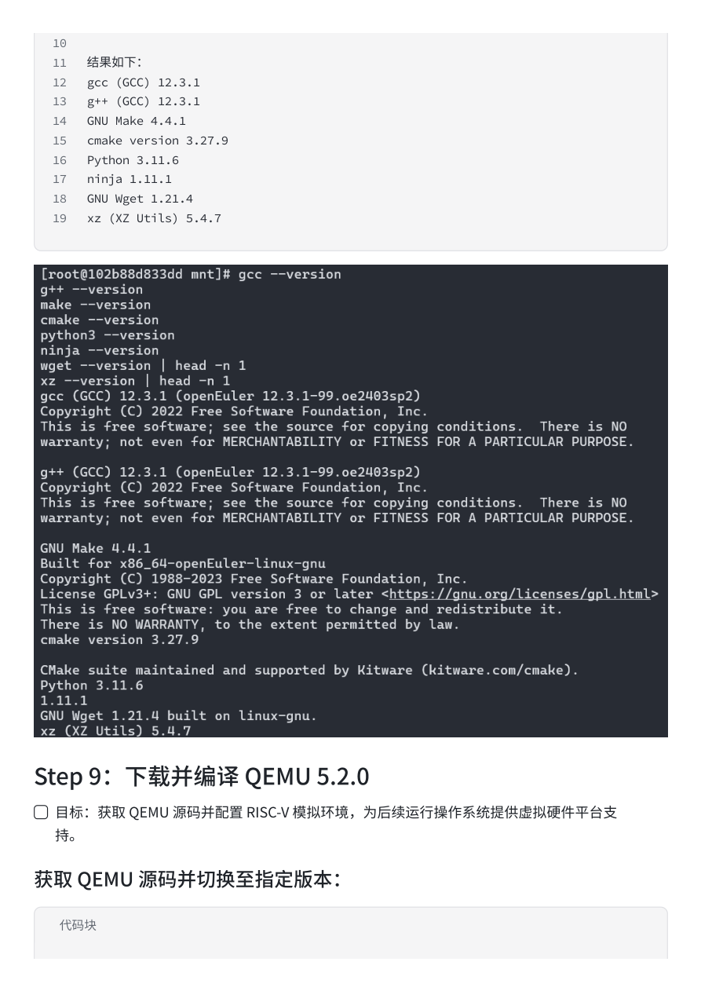
图7 QEMU 编译依赖版本验证截图
Step 9：下载并编译 QEMU 5.2.0
目标：获取 QEMU 源码并配置 RISC-V 模拟环境，为后续运行操作系统提供虚拟硬件平台支持。
git clone https://github.com/qemu/qemu.git
cd qemu
git checkout v5.2.0
dnf install -y pixman-devel
rm -rf build
./configure --target-list=riscv64-softmmu,riscv64-linux-user --disable-werror
配置输出显示 Project version 为 5.2.0，target list 包含 riscv64-softmmu 与 riscv64-linux-user，pixman 为 YES，TCG support 为 YES，Build directory 为 /mnt/qemu/build，说明 QEMU 5.2.0 已成功完成 RISC-V 目标配置。
make -j$(nproc)
make install
qemu-system-riscv64 --version
qemu-riscv64 --version
QEMU emulator version 5.2.0 (v5.2.0)
qemu-riscv64 version 5.2.0 (v5.2.0)
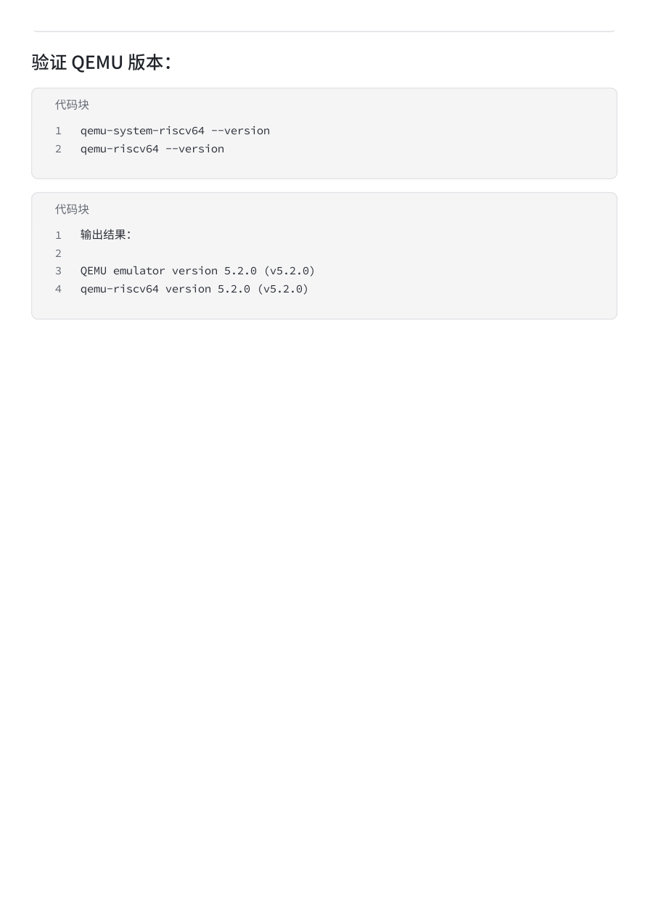
图8 QEMU 5.2.0 安装完成后的版本验证截图
2、思考问题
本次实验主要围绕环境配置展开，以下结合配置过程对关键环境设计问题进行总结。因此本节对环境配置过程中的关键问题进行简要总结。
（1）为什么需要使用 Docker 创建 openEuler 容器环境？
使用 Docker 可以在 Windows 主机上构建相对一致的 Linux 实验环境，避免直接在本机系统中安装大量编译依赖造成环境污染。同时，通过挂载本地 GardenerOS 目录到容器 /mnt，既能在 Windows 侧管理文件和 Git，又能在 Linux 容器中完成 Rust、QEMU 等工具链配置。
（2）为什么需要固定 Rust nightly-2022-10-19 版本？
操作系统实验通常依赖特定版本 Rust nightly 的编译特性。如果 Rust 版本过新或过旧，可能出现组件不兼容、依赖 edition 不支持、目标平台无法正确安装等问题。本次实验通过 rust-toolchain 文件固定 nightly-2022-10-19，并在容器中验证 active because: overridden by /mnt/rust-toolchain，保证实验目录使用指定 Rust 工具链。
（3）为什么 cargo-binutils 需要安装 0.3.6 版本？
默认 cargo-binutils v0.4.0 依赖较新的 Rust 2024 edition，而当前实验工具链为 rustc 1.66.0-nightly，不支持该依赖版本。为了与实验要求的 Rust 工具链兼容，本次改为安装 cargo-binutils v0.3.6，并使用 --locked 固定依赖版本，最终通过 cargo objdump --version 验证安装结果。
（4）为什么需要安装 QEMU 5.2.0 并配置 RISC-V 目标？
后续操作系统实验需要在 RISC-V 虚拟硬件平台上运行内核或用户程序。QEMU 负责提供模拟执行环境，配置 riscv64-softmmu 和 riscv64-linux-user 后，可以分别支持系统级 RISC-V 模拟与用户态 RISC-V 程序运行。最终 qemu-system-riscv64 与 qemu-riscv64 均显示 5.2.0，说明模拟环境配置完成。
3、Git提交截图
本次实验已完成 Git 仓库初始化、rust-toolchain 文件提交和 .gitignore 文件提交。提交记录如下：
27667bb update gitignore
6b3adee add rust toolchain version
7ff72cf init experiment workspace

图9 Git 提交记录截图
4、其他说明
本次环境配置完成后，主机侧 Git 与 Docker 可正常使用；容器侧 openEuler 24.03 LTS-SP2、Rust nightly-2022-10-19、RISC-V 目标组件、cargo-binutils 0.3.6、QEMU 5.2.0 均已完成配置与版本验证。
配置过程中遇到的主要问题是 Rust 国内镜像源在当前容器网络环境下出现 SSL_ERROR_SYSCALL。处理方式是取消镜像源环境变量，改用 Rust 官方源；由于 GitHub 与 static.rust-lang.org 可以正常 HTTPS 访问，最终成功完成 Rust 工具链安装。
至此，后续操作系统实验所需基础环境已经准备完成。

